J.M. Voith SE & Co. KG | DSG
St. Pöltener Straße 43
89522 Heidenheim, Germany

Betreff | DCO – Standardfeld Referenz-Belegnummer fehlt | Ergebnisprotokoll
Datum
01.04.2019
Telefon

Tag | 01.04.2019 | Datum  01.04.2019  Telefon
Ort |  | Datum  01.04.2019  Telefon
Teilnehmer |  | Datum  01.04.2019  Telefon
Verteiler |  | Datum  01.04.2019  Telefon
Verfasser | Oliver Rubin | Datum  01.04.2019  Telefon

In einer Bestellung werden zwei Bestätigungen mit unterschiedlichen Lieferdatumsangaben, Mengen und Referenzen erfasst.

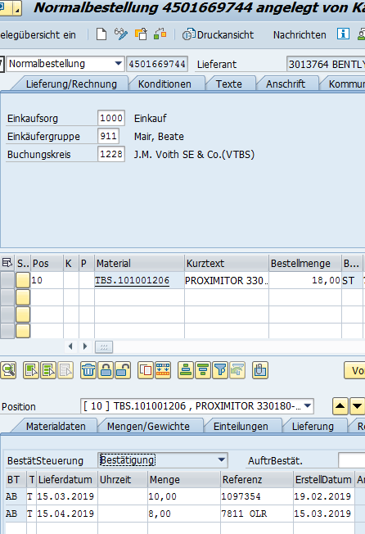

Im DCO wird die Bestellung auch korrekt angezeigt, nur steht das SAP-Standardfeld „Referenz“ (XBLNR aus der EKES-Tabelle) nicht zur Verfügung.

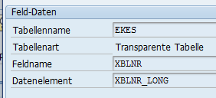

Vermutlich werden auch andere Kunden mit der Referenz auf Einteilungsebene arbeiten und daher die Frage, ob Sie dieses Feld in ihren Standard mit aufnehmen könnten.

Vielen Dank.

